GIMNASIA PARA TODOS
GYMNAESTRADA ARGENTINA
REGLAMENTO

La CONFEDERACIÓN ARGENTINA DE GIMNASIA (CAG) organiza bajo el nombre de GYMNAESTRADA ARGENTINA una manifestación gimnástica de gran envergadura, comprendiendo demostraciones de conjunto que excluyen toda competencia.

CARACTERÍSTICAS DEL ESPACIO A UTILIZAR
La FEDERACIÓN AFILIADA que desee ser sede de éste evento deberá considerar los requerimientos de espacios y materiales en el lugar que designen para la realización.
La Organización estará a cargo de un COMITÉ ORGANIZADOR de la Federación propuesta, conjuntamente con la Secretaría Técnica de la CAG.
Los requerimientos mínimos en relación al espacio son:
- Pista polideportiva de revestimiento sintético sobre base de cemento o bien suelo de parqué.
- Altura del techo superior a 10 m.
- Gradas dispuestas alrededor de la pista en forma de “U”.
- Detrás de la pista hay una subdivisión de cortinas donde habrá un espacio de calentamiento.
Las excepciones a este espacio deben consultarse con la Secretaría Técnica de la CAG.
GRÁFICO MODELO
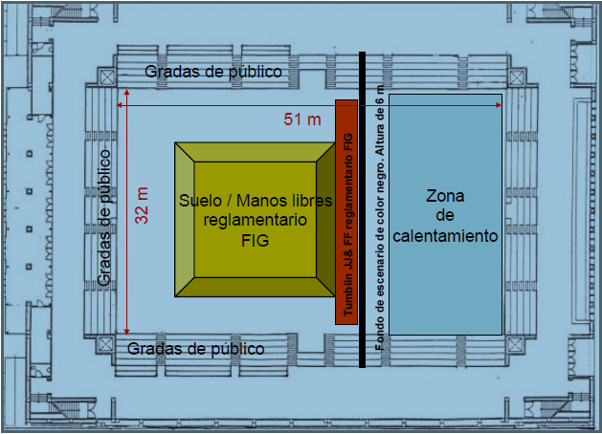
1.-
- DE LAS CATEGORÍAS
Los diferentes ejercicios y movimientos que permiten realizar la GIMNASIA Para TODOS se encuadran en dos CATEGORÍAS y sus correspondientes MODALIDADES:
1. CATEGORÍA GIMNASIA Y DANZA: Modalidades:
- Gimnasia con o sin aparatos.
- Gimnasia Rítmica.
- Gimnasia Jazz y Danza Jazz.
- Danza Moderna.
- Gimnasia Aeróbic.
2. CATEGORÍA GIMNASIA CON APARATOS: Modalidades
- Gimnasia con aparatos (con aparatos usados en competición)
- Aparatos de gimnasia envolventes (telas, etc…)
- Aparatos de gimnasia de juegos.
Tipo de coreografías. Pueden combinarse:
- Todas las modalidades gimnásticas:
- Gimnasia Artística Masculina (GAM)
- Gimnasia Artística Femenina (GAF)
- Gimnasia Rítmica Deportiva (GRD)
- Gimnasia Acrobática o Acrosport (ACRO)
- Trampolín (TRP)
- Aerobic (AER)
- Gimnasia Estética (GEG)
- Superficies elásticas en general
- Acrobacia en general
- Danzas con contenido gimnástico y/o acrobático: hip-hop, rock acrobático, capoeira, danza acrobática, etc.
- Acrobacia circense
- Materiales alternativos de fabricación artesanal y utilización original
- DE LAS INSCRIPCIONES
    - Para poder tener la posibilidad de participar en la GYMNAESTRADA ARGENTINA DE PARA TODOS los equipos participantes deberán contar con al menos una participación en los Festivales organizados por las FEDERACIONES AFILIADAS a la CAG. (Anuales)
    - La edad mínima para participar se establece en 5 años a cumplir en el año de la celebración del Festival.
    - Las Inscripciones deberán realizarse hasta 30 días (plazo máximo) antes del Evento a través del sistema de gestión administrativa de las Federaciones Afiliadas a la CAG, mediante la PLANILLA DE INSCRIPCIÓN OFICIAL CAG y FORMULARIO ANEXO, Adjuntos al presente REGLAMENTO.
Deberán cumplimentarse debidamente tanto la Planilla De Inscripción como la de su Anexo completando todos los datos requeridos a saber:
En la Planilla de Inscripción: Fecha, Nombre de la FEDERACIÓN, Rama (GENERAL), Institución, Apellido y Nombre de los Participantes, DNI, Edad, Fecha de Nacimiento, Categoría, Modalidad o Modalidades, Número Total de Participantes.
En el Formulario Anexo: Título de la Exhibición, Modalidades Gimnásticas, Tipo y Número De Material a utilizar y Duración Exacta (minutos) de la/s Coreografía/s.
    - La Música deberá enviarse vía e-mail como máximo 30 días antes del evento (en formato MP3).
2.-

- DEL PROGRAMA TÉCNICO

EXHIBICIONES DEMOSTRATIVAS
Todos los equipos han de preparar de 1 a 2 ejercicios con una duración de cinco minutos como máximo.
Cada equipo dispondrá de 2 minutos para la colocación de los aparatos, así como para la entrada y la salida del equipo.
La exhibición no podrá tener paradas por cambio de vestuario o de música y deberá ser continuado.

NÚMERO DE PARTICIPANTES
No se podrán realizar ejercicios individuales. Sólo se realizarán ejercicios en equipo de 5 (cinco) gimnastas o más.
El número máximo de participantes en una coreografía será un número tal que permita montar el trabajo dentro del espacio reglamentario de 12x12.

Vestuario libre. Se permite cualquier vestuario dentro de los límites de la ética y el uso de accesorios (sombreros, bastones, pañuelos, etc.).
Los participantes no podrán actuar con calzado no deportivo como ser zapatos de calle, tacones, etc.

- DE LA ORGANIZACIÓN Y DESARROLLO DE LA GYMNAESTRADA ARGENTINA

La Organización corresponderá al Comité Organizador de la FEDERACIÓN AFILIADA y a la CONFEDERACIÓN ARGENTINA DE GIMNASIA.
- Las músicas se enviarán al Comité Organizador con 30 días de antelación al Festival, mediante correo electrónico, indicando claramente el Nombre de la Institución y el/los equipo/s participante/s. Formato MP3.
- El orden de actuación lo establecerá el Comité Organizador.
- Los aparatos que puedan utilizar los diferentes grupos los aportará la Organización del Festival. A sus efectos se enviará detallado en la Invitación un listado de elementos disponibles, debiendo los grupos confirmar con 20 días de antelación qué aparatos usarán, salvo en aquellos casos específicos en los que el club tenga algún aparato especial fabricado por ellos mismos o no se encuentre en el lugar de celebración.
- La Organización del Festival facilitará información de reserva de alojamiento para los distintos grupos que participan.

LA GYMNAESTRADA ARGENTINA comprende:
- Ceremonia de Inauguración
- Exhibiciones demostrativas
- Gala de la Confederación Argentina de Gimnasia
- Ceremonia de clausura

Las exhibiciones de los diferentes equipos participantes deben ser concebidas bajo el formato de grupo y respetando los objetivos de la GYMNAESTRADA ARGENTINA mencionados anteriormente.

3.-

LA CEREMONIA DE INAUGURACIÓN
Se celebrará al inicio de la primera jornada del Festival y comprenderá:
- Fanfarrias o señal musical.
- Desfile de participantes por Federaciones por orden alfabético, precedida cada una de ellas por la bandera propia de su Federación. En su caso, rótulos correspondientes serán aportados por el Comité Organizador.
- Alocución de una Autoridad de la Confederación Argentina De Gimnasia.
- Alocución de las Autoridades Locales correspondientes que inaugurarán el Festival.
- Retirada de los equipos que desfilaron en el orden de entrada.

LA DURACIÓN DEL FESTIVAL
- La organización establecerá un “Programa” con los horarios y lugares de las distintas actuaciones.
- El festival se realizará en un polideportivo o varios a la vez, repartiendo a los equipos participantes en varias sesiones.
- La duración de cada sesión no debe superar las dos horas.

LA INAUGURACIÓN Y CLAUSURA DE LOS EQUIPOS PARTICIPANTES
Tanto en la Inauguración como en la clausura participarán todos los equipos desfilando por FEDERACIÓN AFILIADA con su insignia (bandera, estandarte…)

IMPORTANTE:
Cualquier modificación requerida para la realización del Festival, será considerada por la Secretaría Técnica de la Confederación Argentina de Gimnasia.

LIC. CLAUDIA ALEJANDRA BARROS
SECRETARIA TÉCNICA DE GIMNASIA GENERAL
CONFEDERACIÓN ARGENTINA DE GIMNASIA

